Собянин рассказал о ходе реконструкции транспортной развязки МКАД с улицей Верхние Поля
20.10.2023

Собянин: развязка МКАД – Верхние Поля откроется в 2024 году
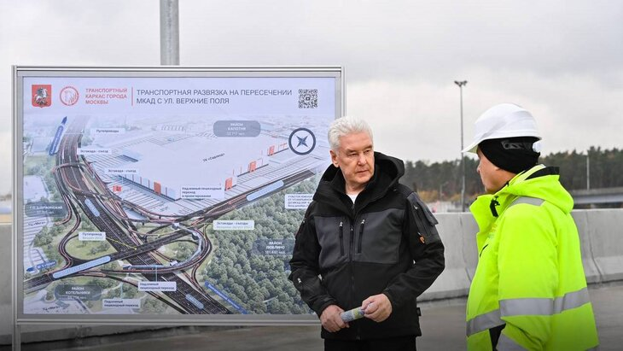

Транспортную развязку на пересечении МКАД с ул. Верхние Поля планируется запустить на три месяца раньше установленного срока – в марте следующего года, сообщил мэр Москвы Сергей Собянин при осмотре работ по реконструкции дорожного объекта.
«Она обеспечит хорошую транспортную доступность трех районов Москвы и двух городов Подмосковья. После реконструкции можно будет свободно выезжать на МКАД с Южной рокады (улицы Верхние Поля) и с МКАД и Южной рокады на Новоегорьевское шоссе. Пропускная способность развязки вырастет примерно на 30%», – написал Сергей Собянин в своем телеграм-канале.
По его словам, сейчас строится два путепровода через пути грузовой ветки МЖД и три эстакады-съезда с внешней и внутренней сторон МКАД. Ведется реконструкция части МКАД и прилегающей улично-дорожной сети. Для пешеходов строятся подземный и два надземных перехода.
«Всего в рамках проекта построим здесь 15,6 км дорог, включая 8 искусственных сооружений», – подчеркнул Собянин.
Он отметил, что в столице заканчивается масштабный проект реконструкции развязок на МКАД. Из 22 дорожных узлов, намеченных к модернизации, уже готовы 20.
«Одна из оставшихся – развязка МКАД с улицей Верхние Поля. Ее реконструкцию мы начали весной 2021 года. С тех пор открыли путепровод над МКАД с шестью полосами движения и ввели 2 эстакады-съезда на внутреннюю сторону МКАД», – пояснил мэр.
На объекте круглосуточно работают 450 человек. Искусственные сооружения готовы на 85%. Все они будут запущены к марту следующего года, а примыкающую улично-дорожную сеть завершат уже в мае-июне.
Напомним, реконструкция развязки МКАД на пересечении с ул. Верхние Поля началась в апреле 2021 года. В сентябре 2022-го был открыт путепровод над МКАД длиной 115 метров с шестью полосами движения – ранее движение осуществлялось по пяти полосам.
В июле этого года были введены две эстакады-съезда с ул. Верхние Поля и Новоегорьевского шоссе на внутреннюю сторону МКАД в сторону ул. Капотня.
По проекту построят 15,6 км дорог, в том числе восемь искусственных сооружений общей протяженностью 4,5 км. Сейчас в строительстве находятся:
- два путепровода через пути грузовой ветки МЖД вдоль внешней и внутренней сторон МКАД;
- две эстакады-съезда с внешней стороны МКАД на ул. Верхние Поля в сторону центра и к торговому комплексу;
- эстакада-съезд с внутренней стороны МКАД на боковой проезд в сторону Новоегорьевского шоссе.
- ведется реконструкция прямого хода МКАД и прилегающей улично-дорожной сети.

Работы на развязке обеспечат беспрепятственный выезд на МКАД с Южной рокады, а также съезды с МКАД и Южной рокады на Новогорьевское шоссе. За счет роста пропускной способности развязки примерно на 30% машины смогут проезжать на съездах в несколько раз быстрее в часы пик.

Всего с 2012 года было реконструировано и построено 20 развязок на МКАД с общей протяженностью дорог свыше 170 км. Сейчас продолжаются работы на развязке на МКАД с Алтуфьевским шоссе, которую планируется открыть в 2024 году.
Источник: https://stroi.mos.ru/news/sobianin-razviazka-mkad-vierkhniie-polia-otkroietsia-v-2024-ghodu?from=cl

Адрес страницы: http://udms.mos.ru/presscenter/news/detail/11920753.html
ГКУ города Москвы «Управление дорожно-мостового строительства»

